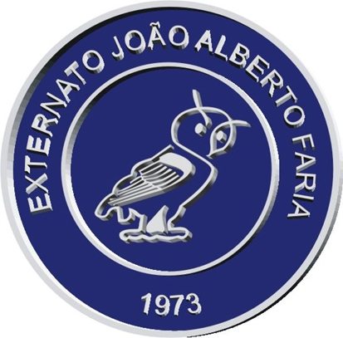
EXTERNATO JOÃO ALBERTO FARIA
Casal do Cano – 2630 ARRUDA DOS VINHOS
Tel. nº 263 977390 - Fax nº 263 977391

LISTA NOMINAL DOS LIVROS ADOPTADOS PARA O ANO LECTIVO 2005/2006

7º ANO DE ESCOLARIDADE 3º CICLO DO ENSINO BÁSICO

DISCIPLINAS | TÍTULO DOS LIVROS | AUTORES | EDITORAS | ISBN
Língua Portuguesa | Palavras Em Português - Língua Portuguesa - 7º Ano | Ana Maria Silva  Maria José Fontes  Rogério de Castro | Porto Editora | 972-0-31004-9
Língua Estr. I  Inglês | DIFFERENT - Nível 3 | Jim Lawley | Constância Editores | 972-761-229-6
Língua Estr. II  Francês | En Avant! - Francês - 7º Ano - Nível 1 | Manuela Sampaio  Maria de Lourdes | Porto Editora | 972-0-31204-1
Língua Estr. II  Alemão | A adoptar pela escola em Setembro
Geografia | Novas Viagens - 3.º Ciclo - 7.º Ano | Arinda Rodrigues  João Coelho | Texto Editora, Lda. | 972-47-2359-3
História | História 7º - CRONOS | Luís Aguiar Santos | Constância Editores | 972-761-227-X
Matemática | Matemática Dinâmica  7º Ano | Alexandre Azevedo  Luísa Faria | Porto Editora | 972-0-32230-6
Ciências Físico-Químicas | Eu e O Planeta Azul 7 Ciências Físicas-Químicas | Ana Miranda  Noémia Maciel | Porto Editora | 972-0-32300-0
Ciências Naturais | Planeta Vivo 7 - Ciências Naturais - 3º Ciclo | Almira Fernandes  Amparo Dias da Silva | Porto Editora | 972-0-32452-X
Educação Musical | Musicando (3º Ciclo) | Isabel Carneiro  Manuela Encarnação | Editorial O Livro | 972-552-735-6
Educação Tecnológica | Educação Tecnológica - 7.º Ano/8.º Ano | Fátima Borges  Joaquim Borges | Texto Editora, Lda. | 972-47-1911-1
Educação Visual | Dimensão Visual - 7.º Ano | Helena Miranda  Maria José Brito | Texto Editora, Lda. | 972-47-1860-3
Educação Física | Educação Física - 7º/8º/9º | Paula Romão  Silvina Pais | Porto Editora | 972-0-32612-3
Área de Projecto | ----------------------------------------------------------------------------------------------------------------------------------------------------------------------
Estudo Acompanhado | -----------------------------------------------------------------------------------------------------------------------------------------------------------------------
Formação Cívica | -----------------------------------------------------------------------------------------------------------------------------------------------------------------------
Ed. Moral e Relig. Católica | Sempre Mais | Obra Colectiva | Secretariado  Nacional da  Educação Cristã | 972-8405-09-X
IDENTIFICAÇÃO DO ESTABELECIMENTO DE ENSINO / CÓDIGO : 1102623

Data: ____ /____/ 2005 O Director Pedagógico___________________________

